[Titlul temei]
[data prezentării]
[Titlul proiectului poate să fie numele/acronimul dat de dumneavoastră pentru proiectul realizat (nu trebuie să fie numele propus de mine din lista de proiecte)].

Îndrumător: |  | Student:
dr. ing. Daniel Morariu |  | Nume, Prenume (grupa/semigrupa)

Istoric Versiuni

Data | Versiune | Descriere | Autor
<dd/mmm/yy> | <x.x> | <detalii> | <nume>

[În această secțiune puteți păstra informații despre când ați rezolvat o anumită problemă din proiect. Aveți astfel o evoluție a implementării proiectului realizat. Eventual puteți scrie în coloana de autor și cine v-a ajutat în cazul în care nu ați rezolvat o anumită problemă singuri. Pot să existe în proiect anumite părți mici făcute de alt cineva în cazul în care nu ați înțeles momentan cum se rezolvă problema respectivă și ați cerut ajutor de la un coleg/ prieten.
Atenție în continuare și la aranjarea documentului în pagină, contează și acest lucru.
Textele scrise cu albastru în document conțin doar informații despre ce trebuie scris la secțiunea respectivă, ulterior trebuie sa fie șterse din document.]

Cuprins
Istoric Versiuni 2
Cuprins 3
1 Specificarea cerințelor software 4
1.1 Introducere 4
1.1.1 Obiective 4
1.1.2 Definiții, Acronime și Abrevieri 4
1.1.3 Tehnologiile utilizate 4
1.2 Cerințe specifice 4
2 Funcționalitate 5
2.1 Descriere 5
2.2 Fluxul de evenimente 5
2.2.1 Fluxul de bază 5
2.2.2 Fluxuri alternative 5
2.2.3 Pre-condiții 5
2.2.4 Post-condiții 5
3 Implementare 6
3.1 Diagrama de clase 6
3.2 Descriere detaliată 7
4 Bibliografie 8

Specificarea cerințelor software

Introducere

În cadrul domeniului arhitecturilor de calcul, simularea predictiei branch-urilor reprezintă un pilon esențial pentru evaluarea și optimizarea performanței sistemelor informatice. Având în vedere complexitatea acestui proces, am dezvoltat o aplicație cu interfață grafică dedicată, menită să ofere cercetătorilor și dezvoltatorilor un instrument robust și accesibil pentru analiza detaliată a algoritmilor de predictie a branch-urilor.
Structura aplicației este definită de o arhitectură distribuită, compusă dintr-un set de servere și clienți. Serverele, în acest context, funcționează ca unități de calcul care preiau comenzile de la clienți, execută simulările cu parametrii specificați și gestionează atent stocarea și transmisia rezultatelor către clienți. Pe de altă parte, clienții constituie interfața prin care utilizatorii interacționează cu aplicația, având rolul de a colecta și transmite parametrii simulării către serverele disponibile. Această arhitectură asigură un flux eficient de lucru și o distribuție echilibrată a sarcinilor, contribuind la optimizarea performanței și utilizării resurselor.

Obiective
- Usurarea modului de utilizare al simulatorului sim-bpred
- Eficientizarea timpului de executie
- Distribuirea sarcinilor in mod egal catre un set de servere

Tehnologiile utilizate
- MonoDevelop
MonoDevelop este un mediu de dezvoltare integrat (IDE) open-source, dedicat programării în limbajul C# și alte limbaje compatibile cu platforma .NET. Dezvoltat inițial de către compania Xamarin, MonoDevelop oferă instrumente puternice pentru dezvoltarea de aplicații pentru diverse platforme, inclusiv desktop, web și mobile. Este disponibil pe multiple sisteme de operare, inclusiv Windows, macOS și Linux.
- C# (C Sharp)
C# este un limbaj de programare dezvoltat de către Microsoft, conceput pentru dezvoltarea de aplicații moderne în cadrul platformei .NET. Este un limbaj puternic și flexibil, orientat către obiecte, cu un sistem de tipuri static, gestionarea memoriei automată și suport pentru programare structurată și orientată către obiecte. C# este folosit pentru dezvoltarea unei game variate de aplicații, inclusiv aplicații desktop, aplicații web, servicii web, aplicații mobile și jocuri.
- GTK (GIMP Toolkit)
GTK este un set de instrumente pentru dezvoltarea de interfețe grafice (GUI) în aplicații software. Inițial dezvoltat pentru proiectul GIMP (GNU Image Manipulation Program), GTK este acum folosit într-o varietate de aplicații open-source și comerciale. GTK este scris în limbajul de programare C, dar are legături și suport pentru alte limbaje de programare, cum ar fi C++, Python, și C#. GTK oferă un set bogat de componente grafice și este utilizat pentru dezvoltarea de aplicații pentru desktop în diferite medii de dezvoltare, inclusiv MonoDevelop.
- Windows Communication Foundation (WCF)
Windows Communication Foundation este un framework pentru dezvoltarea de servicii web și aplicații bazate pe servicii în platforma .NET. A fost introdus în .NET Framework 3.0 ca parte a strategiei de dezvoltare a serviciilor pentru platforma Microsoft. WCF oferă un model unificat de programare pentru construirea și consumul de servicii, indiferent de protocolul de comunicare utilizat (HTTP, TCP, MSMQ, etc.). Aceasta permite dezvoltatorilor să creeze servicii interoperabile care pot comunica între aplicații dezvoltate pe diferite platforme și tehnologii. WCF oferă, de asemenea, suport pentru aspecte precum securitatea, gestionarea tranzacțiilor și gestionarea stării, permițând dezvoltatorilor să construiască aplicații robuste și scalabile.

Cerințe specifice
- Usurarea modului de utilizare al simulatorului sim-bpred, în contextul aplicației presupune implementarea unor mecanisme care să reducă complexitatea și dificultatea în interacțiunea utilizatorului cu acest instrument. Acest lucru este realizat prin implementarea interfeței și a fluxului de lucru și integrând funcționalități care să sprijine configurarea eficientă a simulărilor și analiza rezultatelor obținute.
- Eficientizarea timpului de executie, implică implementarea strategiilor și tehnologii care să maximizeze performanța și eficiența sistemului distribuit de servere. Acest lucru include optimizarea algoritmilor și a procesului de distribuție a sarcinilor între servere, utilizarea tehnologii de paralelizare și de gestionare a resurselor.
- Distribuirea sarcinilor in mod egal catre un set de servere, reprezintă procesul de gestionare și atribuire a sarcinilor de simulare către serverele disponibile în mod uniform și eficient. Această abordare implica implementarea unui algoritm de distribuție care să țină cont de disponibilitatea fiecărui server, pentru a asigura un echilibru în încărcarea lor. Acest lucru contribuie la optimizarea timpului de execuție și la utilizarea eficientă a resurselor disponibile.

Implementare

Diagrama de clase
[Această secțiune va include o imagine cu diagrama claselor dezvoltate în aplicație (in special clasele proprii). Diagrama va conține numele clasei, membrii și metodele precum și relațiile dintre clase. Se recomandă folosirea unor notații standard (a se vedea informațiile de la adresa https://www.visual-paradigm.com/guide/uml-unified-modeling-language/uml-class-diagram-tutorial/ ) . Dacă se folosesc alte notații acestea se vor descrie în secțiunea 1.1.2. Ca și exemplu diagrama de clase pentru clasele de la laborator.
Pentru secțiunea 3.1 și 3.2 în cazul în care nu se reușește desenarea pe calculator accept și scheme făcute frumos de mână]
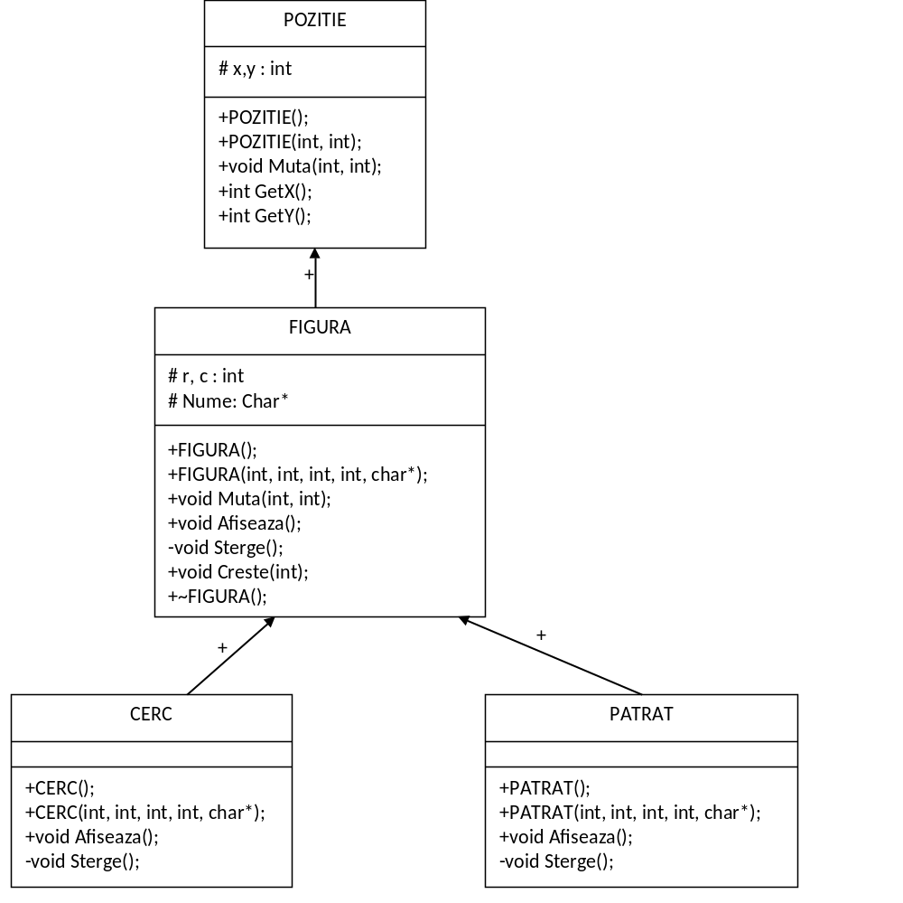

Descriere detaliată
[Această secțiune va conține o schemă logică de funcționare a aplicației. Schema va conține toate blocurile funcționale considerate importante pentru aplicația curentă. Nu trebuie făcută schema detaliată a întregii aplicații ci, acum după implementare, cum ați considera că funcționează aplicația realizată]
Exemplu schemă logică:
